Муниципальное автономное учреждение
дополнительного образования г. Хабаровска
«Детско-юношеский центр «Поиск»

Методическая разработка занятия по теме:
«Рыбы бассейна Амур»

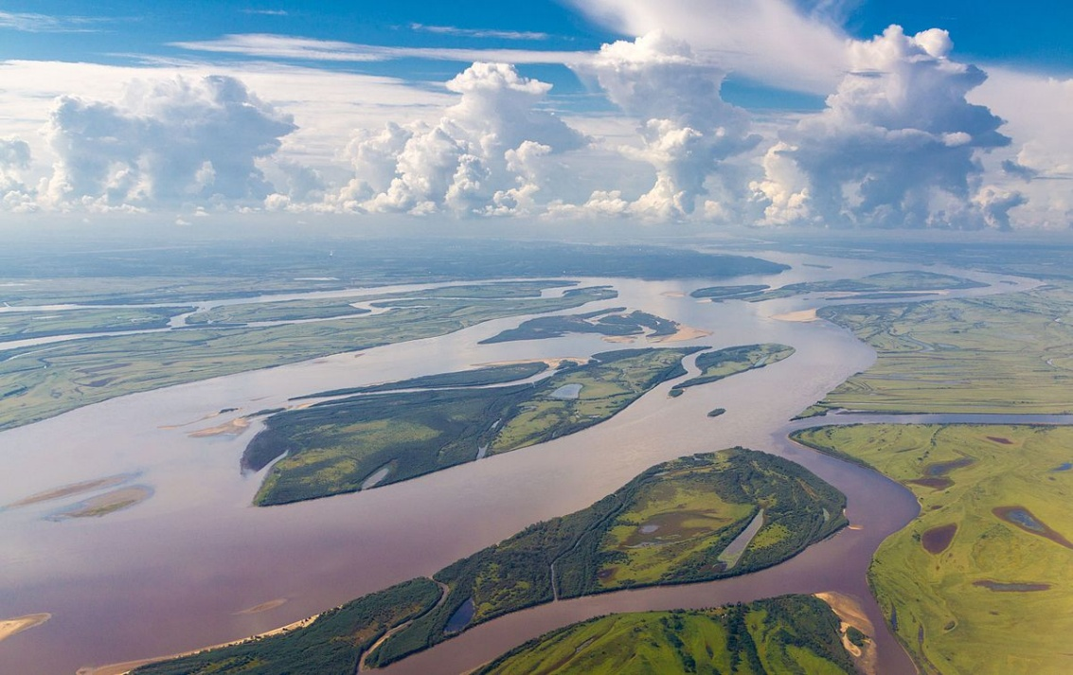

Выполнила: Ли Эмилия Олеговна, педагог дополнительного образования МАУ ДО ДЮЦ «Поиск».

г. Хабаровск 2024 г.

Тема: «Рыбы Амура»
Участники занятия: обучающиеся детского объединения «Знатоки Родного края».
Возраст обучающихся: 8-11 лет
Год обучения: 3 год.
Цель занятия: повышать уровень экологической грамотности, расширяя знания детей о водных ресурсах Хабаровского края.
Задачи:
- Образовательная:
- формировать знания детей о реках, озерах Хабаровского края;
- расширять знания о реке Амур;
- знакомить с видовым многообразием рыб, населяющих Амур.
2. Развивающая:
- развивать интерес детей к изучения водных ресурсов края;
- развивать интерес к изучению способов охраны водных ресурсов.
3. Воспитательная:
- воспитывать бережное отношение к природе, водному богатству края;
- воспитывать любовь к малой родине.

Материалы, оборудование, инструменты к занятию: рабочая тетрадь, принадлежности для письма (ручки, карандаши простые, ластики, линейки), презентация «Водное богатство Хабаровского края», интерактивная доска, бумага формата А3, цветные карандаши, фломастеры, ножницы, клей.
Методы обучения:
- Словесные (беседа о водных ресурсах и рыбах)
- Наглядные (презентация)
- Практические (создание плаката)
Форма организации учебного процесса: групповая
Форма организации деятельности детей: традиционная
Словарная работа: реки, озера, рыба, ихтиофауна, ауха, калуга, хариус, щука, ленок, рыба-лапша, змееголов, карп, Амур, Анюй, Амгунь, Гур.

Ход занятия.
1 этап. Организационный момент. (5 минут)
- Готовность к занятию;
- Проверка наличия обучающихся;
- Правила техники безопасности.
2 этап. Сообщение темы, постановка цели и задач занятия, мотивация деятельности обучающихся. (5 минут)
- Good morning! Let’s start our lesson today. Тема нашего занятия «Рыбы Амура». Во время занятия мы с вами познакомимся с водными ресурсами Хабаровского края и подробно остановимся на реке Амур.
- Чем представлены водные ресурсы в нашем крае? (реки, озера, болота)
- Верно! А вы можете назвать реки и озера, какие есть в нашем крае? (Амур, Уссури, озеро Амут)
- Отлично! Но кроме этих рек и озер у нас еще много других. Давайте сейчас познакомимся с ними.
3 этап. Основной (30 минут и 25 минут)
Показ презентации «Водное богатство Хабаровского края»
Слайд 1. Водное богатство Хабаровского края
Слайд 2. По территории Хабаровского края протекает более 120 тысяч больших и малых рек, главная из которых — Амур, имеющий более 1500 км протяженность по территории края. Его наиболее значимые притоки: Амгунь, Анюй, Тунгуска, Бурея, Уссури. Из других рек наиболее крупные: Мая, Учур, Копи, Тумнин, Тугур, Уда, Улья, Урак.
Слайд 3. Большинство рек Хабаровского края в верхнем и среднем течении имеют характер горных рек, протекают в узких и глубоких долинах, характеризуются быстрым течением; при выходе на равнины приобретают облик равнинных рек, для которого типичны широкие долины и слабое течение. Питание рек Хабаровского края преимущественно дождевое (60–85%).
Слайд 4. Замерзают реки в среднем в конце октября – в ноябре, вскрываются в середине апреля.
Слайд 5. Река Амгунь образуется слиянием рек Аякит и Сулук. Длина реки- 723 км, площадь бассейна — 55,5 тыс. км².
Слайд 6. Длина Анюя - 393 км. Анюй является правым притоком Амура и имеет собственные притоки.
Слайд 7. Река Манома —главный левый приток реки Анюй, протекает между Хабаровском и Комсомольском-на-Амуре. Длина реки-198 км.
Слайд 8. Длина 349 км, площадь бассейна 11 800 км². Протекает преимущественно в западном и южном направлениях.
Слайд 9. Уссури —правый приток реки Амур. Уссури является одной из рек, которая имеет разнообразие видов рыб. Живущие в чистой, холодной, прозрачной, горной реке рыбы — таймень, ленок и хариус могут соседствовать в одном месте с такими донными рыбами, предпочитающими стоячие, мутные, тёплые илистые водоёмы, как карась, сом Солдатова, сазан, косатка-скрипун, косатка-плеть, толстолоб и ауха.
Слайд 10. Великая дальневосточная река Амур имеет общую протяженность в 2824 км, протекая по территории России и границе России и Китая. По площади водного бассейна Амур занимает четвертое место в России и десятое– в мире. В бассейне Амура проживает около 30 народов и этнических групп.
- Давайте вспомним, какие коренные народы проживают вдоль реки Амур? (нанайцы, нивхи, негидальцы, орочи, ульчи, эвены, эвенки)
- Молодцы! Всех назвали.
Слайд 11. Считается, что своё название река получила от солонского амур – «река». Самые первые сведения о реке с таким названием и её обитателях привёз Иван Москвитин, и содержатся в «Росписи по рекам…». Сам Москвитин на Амуре не был и узнал о его существовании на Алдане от эвенков.
Слайд 12. Длина Амура – 2824км, максимальная ширина в районе села Троицкое – 5 км, наибольшая глубина – 56м.
Слайд 13. Древние жители считали, что Амур — это огромный дракон, заснувший на песке. Прибрежные ивы- его чешуя, поэтому шаманы делали из ивовых веток свои магические украшения. Амур- и в самом деле особенная река, не похожая ни на какую другую. Он постоянно чуть-чуть меняет русло, как будто дракон поворачивается во сне. Дракон дарит несметные богатства- уникальные виды рыб.
Слайд 14. Крупнейшие реки, впадающие в Амур (картинка)
Слайд 15. В реке Амур ихтиофауна (совокупность рыб какого-либо водоёма) представлена 137 видами рыб и рыбообразных (миноги). Многие виды рыб, встречающиеся в Амуре, были широко распространены в водоёмах Сибири, но вымерли в результате наступления ледника.
Слайд 16. Поистине калуга является настоящим гигантом, потому как в длину она может достигать более 5 метров и весить свыше одной тонны. Живет эта рыба в среднем до ста лет. Эта рыба наряду с другими осетровыми занесена в Красную книгу, а того, кто ее поймал, ожидает штраф в размере 270 000 рублей и уголовная ответственность. Запишите в словарь, по-английски калуга будет kaluga.
Слайд 17. Рыба-лапша. Мелкая, почти не имеющая цвета рыба, размер которой составляет 8-10 см. Любопытно, но срок жизни этой рыбки очень невелик — всего один год. Запишите название рыбы whitefish.
Слайд 18. Косатка – это, пожалуй, самая узнаваемая и необычная рыба из всех амурских рыб. Именно эту рыбу вы не встретите нигде больше, кроме как на реке Амур. Существует пять видов косаток, однако наиболее часто встречаются косатка-скрипун и косатка-плеть. Примечательно что эта рыба снабжена ядовитыми колючками, расположенными на спинном и грудных плавниках. Чем старше рыба, тем крупнее у нее колючки. Между прочим, укол ими очень болезнен, после него рана очень долго заживает. Запишите название orca.
Слайд 19. Китайский окунь Ауха - это крупный хищник, который не совсем похож на окуня. Он очень быстро набирает вес. Так, к 5 годам он может достигнуть размера более 30 см и весить при этом более 2 кг. По-английски она называется Chinese bass.
Слайд 20. Амурская щука. В отличие от своих собратьев, обитающих на остальной части нашей страны, амурская щука имеет более скромные размеры тела. Так, максимальная длина составляет около 115 см, а вес — 20 кг. Однако, есть свидетельства того, что данная щука может достигать куда больших размеров. Живет эта рыба порядка 15 лет. Запишите ее название в словарь The Amur pike.
Слайд 21. Замечательная аквариумная экспозиция представляет живую коллекцию, состоящую из более девяноста видов рыб-обитателей Амура. «сорные» виды рыб: элеотрис, щиповки, касатки-крошки, лептобоция, медака и другие, плавающие маленькими стайками. В амурариуме находятся также красивые и экзотичные ленки, хариусы, гольцы и другие.
Слайд 22. Вода – дом для рыб и растений.
- Посмотрите на картинки и скажите, что вы видите на них? (грязную реку с мусором, отходы)
- Правильно, в реки сливают отходы, бросают мусор, и все это портит состояние воды и вредит рыбам и растениям, они гибнут. Поэтому нам с вами необходимо поддерживать чистоту рек. А как мы можем это сделать? (не бросать мусор в реки и не оставлять на берегу, очищать берега)
-Верно!
Слайд 23. Давайте сохраним наше водное богатство чистым. (картинка)
Чтение стихотворения из презентации.
- После перемены мы с вами будем оформлять плакат.
Проходит динамическая пауза (10 минут).
- Мы с вами сегодня будет оформлять плакат. Я заранее подготовила его. Как вы думаете, что на нем изображено? (река Амур)
- Верно. Но чего-то в ней не хватает... (рыб)
- Точно, мы заполним нашу реку рыбами. Как вы думает, рыбы могут жить в грязной воде? (нет)
- Правильно, поэтому что нам нужно делать, чтобы защитить рыб в реках? (не мусорить, не загрязнять воду, не бросать бумажки, очищать берега от мусора)
-Да, мы должны заботиться о водных богатствах нашего края. И сейчас давайте наполним реку рыбой.
Практическая часть.
- Для начала каждому из вас нужно выбрать рыбу, какую вы хотите нарисовать. Для подсказки я вывела несколько видов рыб на экран (Слайд 24) (дети выбирают рыб). Я вам раздам листочки, на них вы нарисуете рыбу и раскрасите ее, чтобы она была максимально похожа на настоящую. Потом нужно будет ее вырезать ножницами и приклеить на плакат. Все понятно?
- Прежде чем приступить, давайте вспомним правила техники безопасности: ножницы передаем рукояткой вперед, не направляем в других детей, мусор убираем строго в мусорное ведро, клеем не пачкаем парты.
- Теперь приступаем к работе, если будут вопросы – поднимайте руку.
Обучающиеся самостоятельно изготавливают рыб. Затем наклеивают их на плакат.
4 этап. Итоговый. Подведение итогов занятия и рефлексия. (5 минут)
- Наше занятие подходит к концу. Мы наполнили реку Амур рыбами.
- Как вы можете оценить свою работу? Легко вам было или сложно? Понравилось?
- Давайте перечислим все виды рыб, какие у нас есть на плакате по-английски. (snake head, lenok, carp, kaluga, orca, pike, grayling, Chinese bass).
- Отлично! А какие из этих рыб вам понравились больше всего?
- Вы все большие молодцы! Плакат получился яркий и красочный! Thank you for the lesson! Good bye!
Источники
- https://waterresources.ru/region/habarovskiy-kray/
- Статья «Рыбацкий Вестник»: «Самые удивительные и интересные рыбы Амура: богатства великой реки Дальнего Востока России»

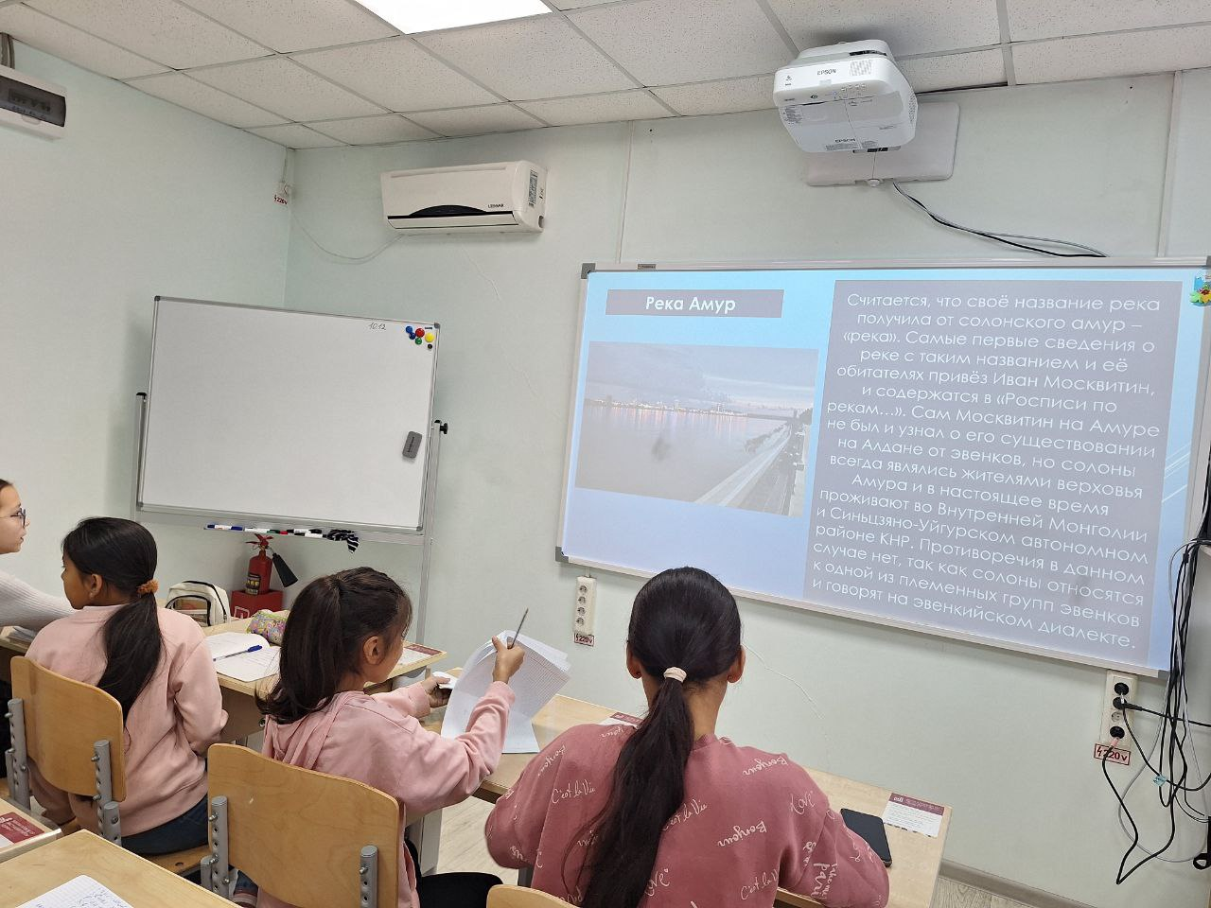
Приложения

